2016年税务师《财务与会计》高频考点：增值税的核算
为了帮助2016年税务师考试的学员更好地完成冲刺阶段的学习，中华会计网校教学专家为大家整理了税务师考试《财务与会计》科目的高频考点，希望对广大考生有帮助。
【内容导航】
1. 一般纳税人的账务处理
2. 小规模纳税人的账务处理
【考频分析】
考频：★★
复习程度：理解掌握本考点。本考点属于单项选择题和多项选择题的常设考点，在2009年度出现过单项选择题，在2011年度出现过多项选择题。
【高频考点】增值税的核算
1. 一般纳税人的账务处理
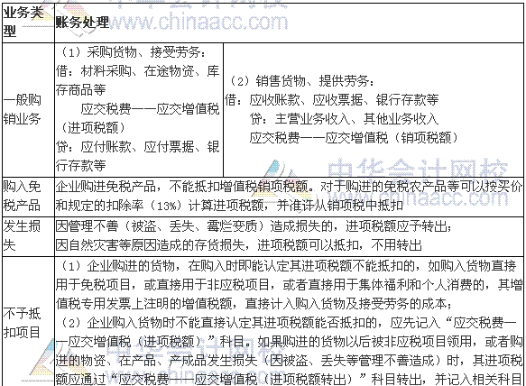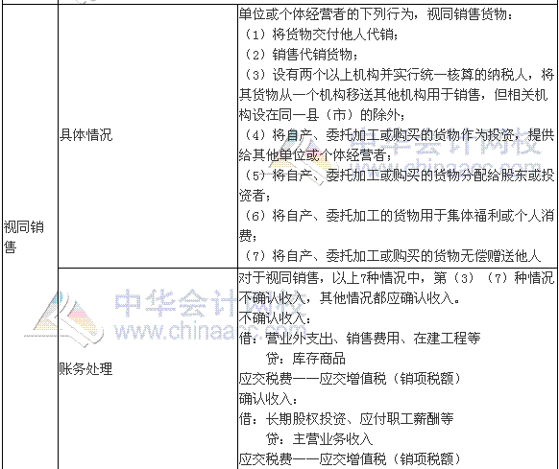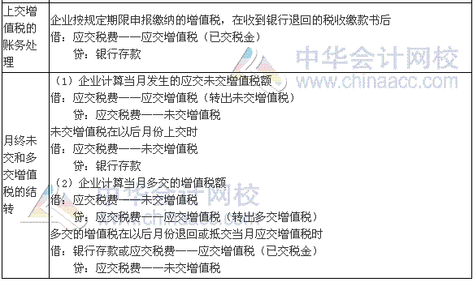
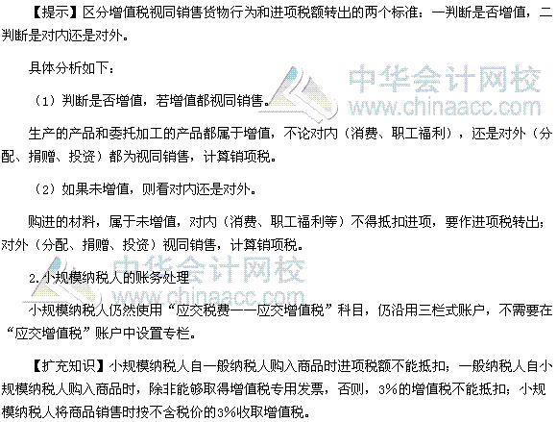

2016年税务师《财务与会计》高频考点：其他税费的核算
为了帮助2016年税务师考试的学员更好地完成冲刺阶段的学习，中华会计网校教学专家为大家整理了税务师考试《财务与会计》科目的高频考点，希望对广大考生有帮助。
【内容导航】
1.营业税
2.资源税
3.土地增值税
4.通过“管理费用”科目核算的税费
5.不通过“应交税费”科目核算的税金
【考频分析】
考频：★★★
复习程度：理解掌握本考点。本考点属于单项选择题和多项选择题的常设考点，在2012年度出现过单项选择题，在2013年度、2012年度、2010年度出现过多项选择题。
【高频考点】其他税费（营业税、资源税等）的核算
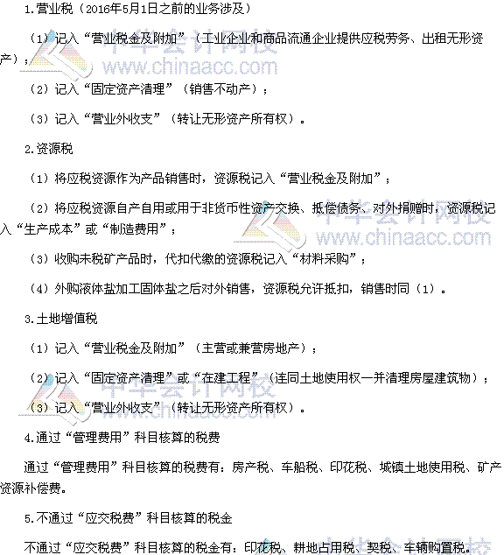

2016年税务师《财务与会计》高频考点：应付职工薪酬的核算
为了帮助2016年税务师考试的学员更好地完成冲刺阶段的学习，中华会计网校教学专家为大家整理了税务师考试《财务与会计》科目的高频考点，希望对广大考生有帮助。
【内容导航】
1. 合营安排的概念
2. 合营安排的分类
3. 共同经营参与方的会计处理
4. 合营企业参与方的会计处理
【考频分析】
考频：★★★
复习程度：理解掌握本考点。本考点属于单项选择题和多项选择题的常设考点，是2014年会计准则新修订的地方，在2014年度、2013年度、2011年度出现过多项选择题。
【高频考点】应付职工薪酬的核算
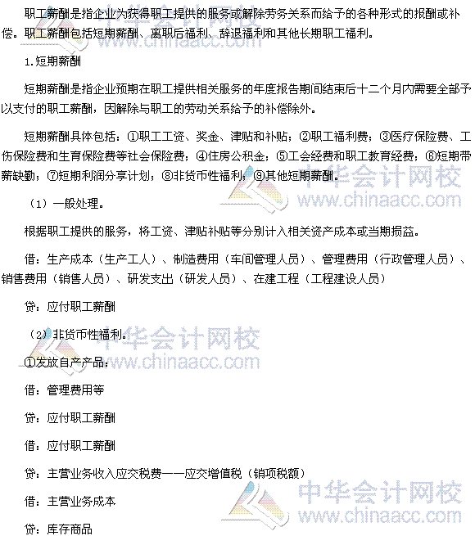
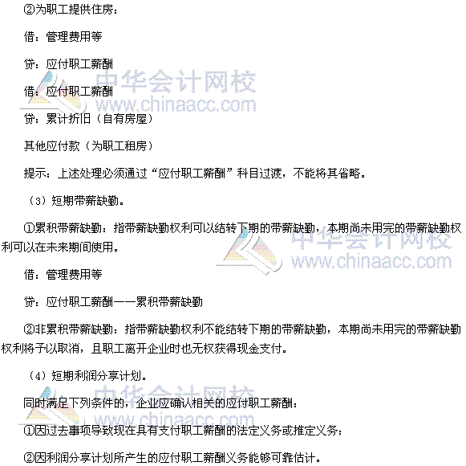
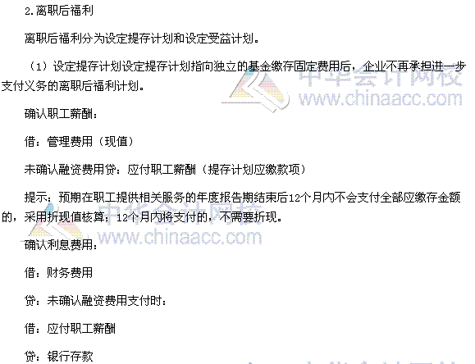
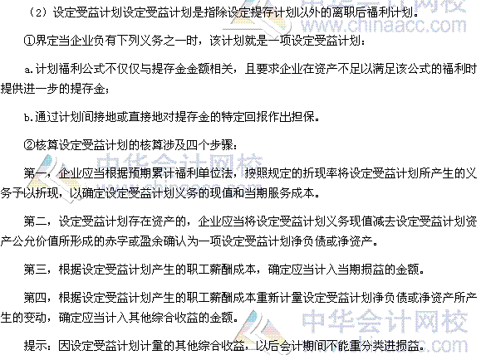
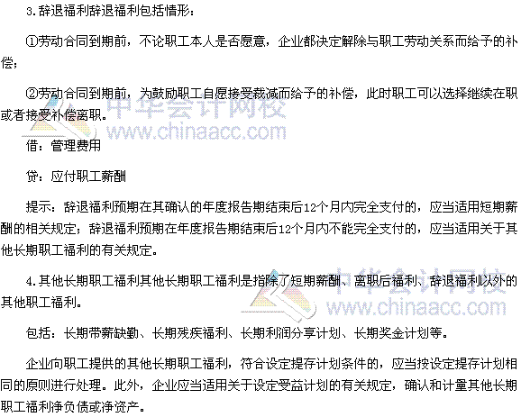

2016年税务师《财务与会计》高频考点：股份支付
为了帮助2016年税务师考试的学员更好地完成冲刺阶段的学习，中华会计网校教学专家为大家整理了税务师考试《财务与会计》科目的高频考点，希望对广大考生有帮助。
【内容导航】
1. 以现金结算的股份支付（现金股票增值权）
2. 以权益结算的股份支付（股票期权）
【考频分析】
考频：★★★★
复习程度：理解掌握本考点。本考点属于单项选择题和多项选择题的常设考点，以现金结算的股份支付掌握其计算。其在2013年度、2011年度、2009年度出现过单项选择题，在2012年度出现过多项选择题。
【高频考点】股份支付
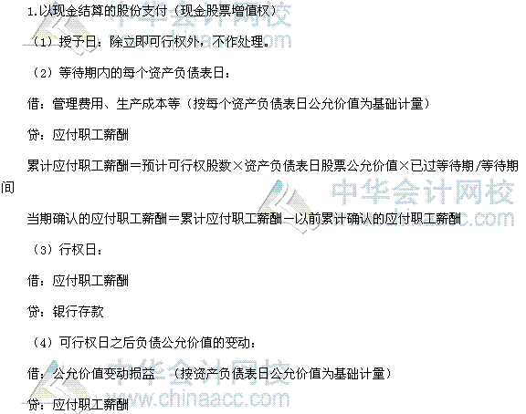
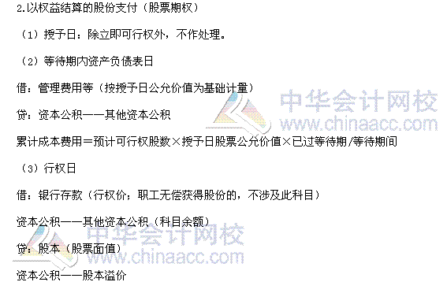

2016年税务师《财务与会计》高频考点：其他流动负债的核算
为了帮助2016年税务师考试的学员更好地完成冲刺阶段的学习，中华会计网校教学专家为大家整理了税务师考试《财务与会计》科目的高频考点，希望对广大考生有帮助。
【内容导航】
1. 交易性金融负债
2.其他应付款
【考频分析】
考频：★★★
复习程度：理解掌握本考点。本考点属于单项选择题和多项选择题的常设考点，在2015年度、2012年度、2011年度出现过单项选择题，在2012年度出现过多项选择题。
【高频考点】其他流动负债（交易性金融负债、其他应付款等）的核算
